悦动四季•养心彭水
2026彭水自治县首届“庆元旦•迎新春”全民健身跑总体方案

为深入贯彻落实《重庆市全民健身条例》，推动“体育+乡村+文旅”深度融合，结合我县民族文化、乡村生态及文旅资源特色，打造具有彭水辨识度的精品体育赛事，让奔跑成为体验彭水魅力的新方式。经研究，决定举办2026彭水自治县首届“庆元旦•迎新春”全民健身跑活动，具体方案如下。
一、活动主题
悦动四季·养心彭水
二、活动时间
2026年1月1日9：00至11：30
三、活动地点
靛水新城
四、组织机构
主办单位：
彭水苗族土家族自治县人民政府
承办单位：
彭水苗族土家族自治县文化和旅游发展委员会（体育局）
彭水苗族土家族自治县总工会
执行单位：
重庆武陵文旅融合发展有限公司渝中武陵山分公司
五、赛事线路
（一）体验组和趣味组5km线路：人民广场（起点）—靛水大道—龙腾路—蟠龙路—凤鸣路—人民广场（终点）
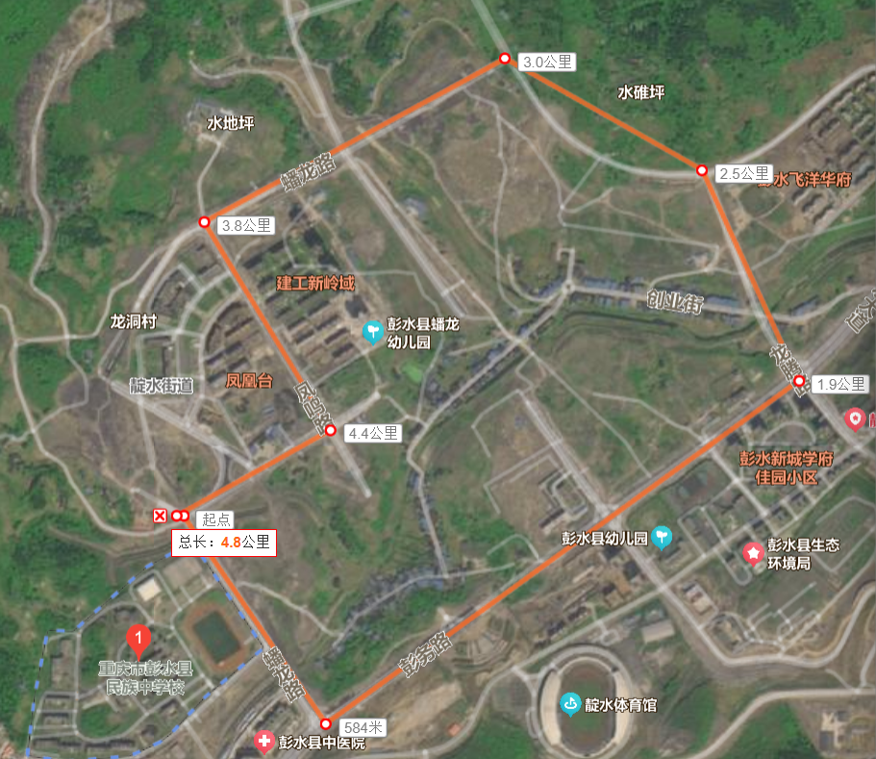
（二）挑战组10km线路：人民广场（起点）-靛水大道-蟠龙路入口（垃圾站）-蟠龙路-云河院路-靛水大道（左转）-蟠龙路入口（垃圾站）-蟠龙路-凤鸣路—人民广场（终点）
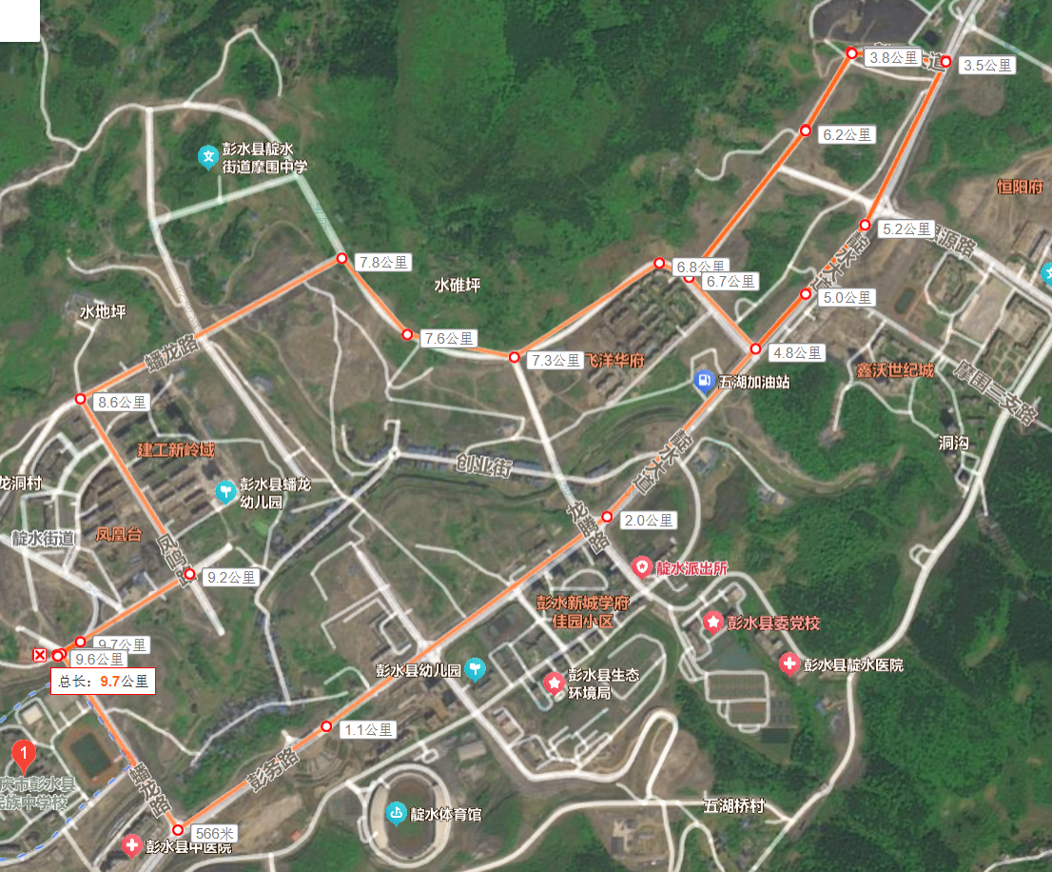
六、赛事分组
（一）挑战组：200人以内
10公里，男女各100人以内。
（二）体验组：1600人以内
5公里，青少年800人以内、成人800人以内。
（三）趣味组：200人以内
该组里程为5公里。参赛选手可以个人、家庭、情侣、朋友等形式参加，结队形式组队人数不得超过5人。该组参赛人员或队伍须围绕“彭水元素”，自行创意服装进行趣味变装跑。创意趣味服装可涵盖彭水景观、文化符号、特色美食等内容，也欢迎漫威服饰、Cosplay等多元化装扮。所有服装须健康美观，避免过度暴露，确保服装与道具无尖锐部件，不影响自身与他人安全，不得有违意识形态。报名时需上传服装照片，经审核通过后方可参赛。
七、奖项设置
（一）挑战组：录取男、女前各20名，前七名按枪声成绩录取，其余名次按净计时成绩录取。第一名奖金1000元，第二名奖金800元，第三名奖金600元，第4-10名奖金各500元，第11-20名奖金各200元。
（二）体验组分成人体验组、青少年体验组：录取男、女前30名，前七名按枪声成绩录取，其余名次按净计时成绩录取。第一名奖金800元，第二名奖金500元，第三名奖金400元，第4-10名奖金各300元，第11-20名奖金各200元，第21-30名奖金各100元。
（三）趣味组：根据现场表现与气氛综合评选，录取前7名，一等奖一名，奖金300元；二等奖一名，奖金200元；三等奖五名，奖金各100元。
（四）优秀组织奖：以单位名义组团，有20名（含20名）以上参赛队员的单位，颁发优秀组织奖。
八、参与方式
（一）报名时间
即日起至2025年12月26日00:00（报满即止）。
（二）报名方式
1.关注官方微信公众号“彭水文旅”，扫描二维码，填写姓名、性别、年龄、证件号码及参赛项目进行报名。
2.通过单位工会集体报名的选手，须由单位工会经办人统一整理报名表报名。具体方式：扫码进入报名页面后，将单位盖章的集体报名表作为附件上传。
3.通过学校集体报名的青少年组参赛队伍，须由学校统一整理报名表报名。具体方式：扫码进入报名页面后，将学校盖章的集体报名表作为附件上传。
4.报名挑战组（10公里）项目的选手，须在领取参赛包时提交近半年内的体检报告纸质版。
（三）报名费用
1.挑战组、成人体验组、趣味组：5.2元/人（含参赛大礼包、参赛日意外伤害险）；趣味组以个人、家庭、情侣、朋友等形式参加，按组队单位收取1份费用。
2.青少年体验组：免报名费。
（四）报名资格
具有彭水户籍或在县内居住、工作1个月以上（需提供社区开具的居住证明或单位证明）的群众均可报名参赛。
1.年龄要求
（1）挑战组：18-60周岁（1966年1月1日-2008年1月1日前出生），以单位组团或个人名义报名。
（2）成人体验组：18-60周岁（1966年1月1日-2008年1月1日前出生），以单位组团或个人名义报名。
（3）青少年体验组：14—17周岁（2009年1月1日-2012年1月1日前出生），只接受团体报名，以校为单位，初、高中学生均可报名参加，其中初中学生应具有相应运动承受能力；
（4）趣味组：5岁以上人群都可以参加，5-14岁（2021年1月1日前出生）儿童及60岁（1966年1月1日前出生）以上老人，至少需要有1名家长或监护人陪同。
2.参赛要求
（1）报名人员不可兼项报名，报名材料需提供真实有效的报名信息，领取参赛包时及赛后将会进行二次信息核实。（若与报名材料所提供的信息不符者成绩作废）。
（2）检录为分区检录，参赛选手进入指定区域集结，选手须严格按照分区入场。参赛选手必须正确的在胸前佩戴组委会提供的号码布参赛，方便裁判和工作人员辨认。
（3）参赛者身体状况要求：本次活动是一项高负荷、大强度的竞技运动，也是一项高风险的竞技项目，对参赛者身体状况有较高的要求，选手应身体健康，有长期参加跑步锻炼或训练的基础。选手可根据自己的身体状况和能力，选择报名参赛。有以下情况者或疾病患者不宜报名参赛：
A.先天性心脏病和风湿性心脏病者；
B.高血压和脑血管疾病者；
C.心肌炎和其它心脏病者；
D.冠状动脉病和严重心律不齐者；
E.血糖过高或过低的糖尿病者；
F.比赛日前2周患感冒者；
G.赛前一晚大量饮用烈性酒或睡眠不足者；
H.患有感染性疾病未痊愈者；
I.妊娠期孕妇；
J.其它不适合运动的疾病者。
（4）因1月1日早上8:00前交通管制，所有参赛人员须提前自行前往新城人民广场，车辆停靠位置以县公安局发布信息为准。
（5）单位组团的团队，原则上统一服装。
（五）报到
1.12月31日13:00—18:00运动员携带个人有效证件线下到县文化旅游委一楼报到并领取参赛包。
2.未成年人及趣味跑儿童须由监护人陪同到场，并代签《参赛声明》。
3.比赛当日无法领取参赛物品，请选手合理安排领物时间。
（六）时间安排
1.2025年12月31日，13:00-18:00 运动员报到，领取参赛包。
2.2026年1月1日
08:00-08:40 参赛人员在县在新城人民广场检录；
08:40-09:00 赛前热身；
09:00-09:30开幕式；
09:30-11:00 健康跑；
11:00-11:30 颁奖仪式；
11:30活动闭幕
九、其他
（一）组委会统一购买公共责任保险；
（二）参赛者须身体健康、适合参加健身跑活动；
（三）本次活动差旅费用由各参赛者（单位）自理。
十、工作职责
县政府办公室：负责活动统筹协调工作，召开协调会议。
县委宣传部：负责宣传标语内容审核、舆情监管、新闻发布、邀请有关媒体做好宣传报道等工作。
县人武部：负责组织100名民兵开展志愿服务工作。
县教委：负责安排有关学校组织青少年参加赛事活动。
县公安局：负责制定安保方案、交通管制、车辆停放、治安管理、警用车辆赛事开道等工作。
县财政局：负责赛事资金调度工作。
县文化旅游委：负责方案的拟定和赛事的执行工作。
县总工会：负责配合县文化旅游委方案拟定和赛事执行工作，负责动员各单位以工会的名义报名参加活动。
县住房城乡建委：负责城市环境卫生和道路清障工作；负责赛道所涉及的小区车库出入口1月1日早上8点至12点车辆不得出入管控等工作。
县交通运输委：负责做好赛事期间公交车辆的调度工作。
县卫生健康委：负责制定医疗保障方案；沿途提供救护车辆及医务人员；开通医院绿色通道；做好赛事期间医疗保障工作等工作。
县经济信息委：负责联系电信、移动、联通做好通讯及网络保障工作。
县应急管理局：负责做好事故灾害救援工作。
县消防救援局：负责做好消防救援工作。
县气象局：负责加强天气监测，做好赛事期间的天气预报工作。
县融媒体中心：负责实施全媒联动，构建矩阵传播，做好赛事直播和宣传报道工作。
靛水街道：协助相关部门做好安全保障、信访维稳等工作；负责赛道所涉及的小区、道路停车位、车库出入口1月1日早上8点至12点车辆不得出入的宣传、管控等工作。
国网彭水供电公司：负责赛事电力保障工作。
十一、本活动最终解释权属大会组委会，未尽事宜，另行通知。

